Werkvoorbereiding
Naam | Sterre Willems |  |  |  |  | 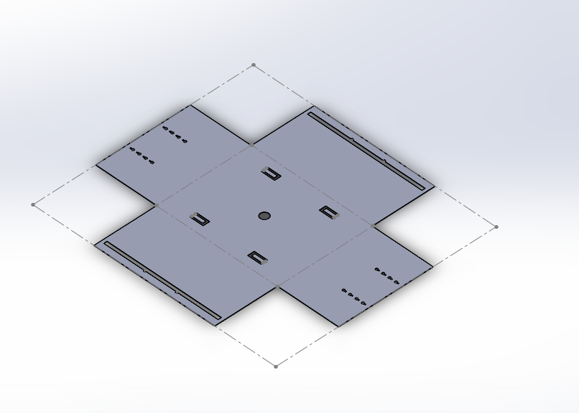
Klas | MTD2A4
Project | BBQ
Datum | 10-04-2018
bijlagen
Telefoonnummer | 06-28344656
 |  |  |  |  |  | Tekening/screenshot
 | wat | Wanneer | Geschatte uren
Benodigd gereedschap: |  |  |  |  |  | Handtekening docent
Benodigd gereedschap: | Knip bank | 11-04-2018 | 2
Benodigd gereedschap: | boor | 11-04-2018 | 2
Benodigd gereedschap: | snijboor | 11-04-2018 | 3
Benodigd Materiaal:
Benodigd Materiaal:
Benodigd Materiaal:
Benodigd Materiaal:
 |  | totaal uren | 7
Tekeningen bijlagen |  |  |  |  |  | Handtekening werkplaats
Tekeningen bijlagen
Tekeningen bijlagen
Tekeningen bijlagen

Werkvoorbereiding
Naam | Sterre Willems |  |  |  |  | 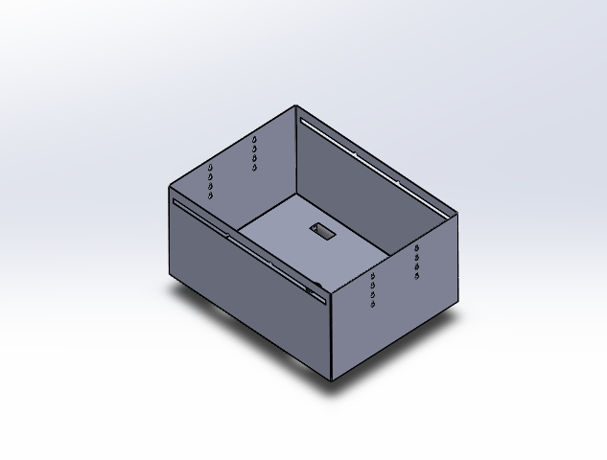
Klas | MTD2A3
Project | BBQ
Datum | 10-04-2018
bijlagen
Telefoonnummer | 06-28344656
 |  |  |  |  |  | Tekening/screenshot
 | wat | Wanneer | Geschatte uren
Benodigd gereedschap: |  |  |  |  |  | Handtekening docent
Benodigd gereedschap: | Zet bank | 13-04-2018 | 3
Benodigd gereedschap:
Benodigd gereedschap:
Benodigd Materiaal:
Benodigd Materiaal:
Benodigd Materiaal:
Benodigd Materiaal:
 |  | totaal uren | 3
Tekeningen bijlagen |  |  |  |  |  | Handtekening werkplaats
Tekeningen bijlagen
Tekeningen bijlagen
Tekeningen bijlagen

Werkvoorbereiding
Naam | Sterre Willems |  |  |  |  | 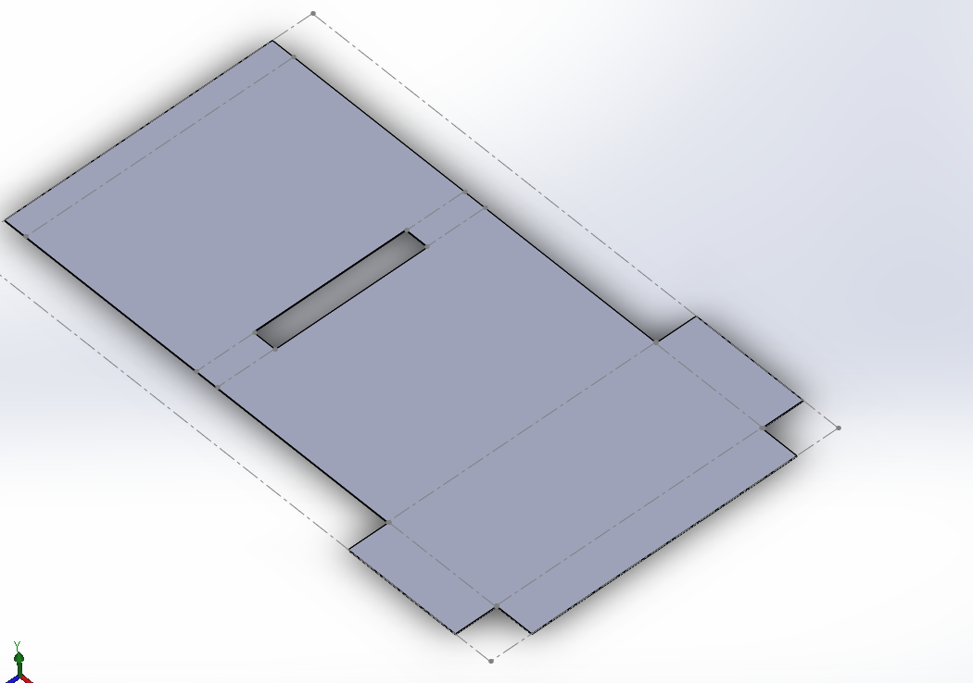
Klas | MTD2A3
Project | BBQ
Datum | 10-04-2018
bijlagen
Telefoonnummer | 06-28344656
 |  |  |  |  |  | Tekening/screenshot
 | wat | Wanneer | Geschatte uren
Benodigd gereedschap: |  |  |  |  |  | Handtekening docent
Benodigd gereedschap: | Knipbank | 13-04-2018 | 2
Benodigd gereedschap: | Boor | 13-04-2018 | 0.10
Benodigd gereedschap: | knipschaar | 13-04-2018 | 1
Benodigd Materiaal:
Benodigd Materiaal:
Benodigd Materiaal:
Benodigd Materiaal:
 |  | totaal uren | 3.10
Tekeningen bijlagen |  |  |  |  |  | Handtekening werkplaats
Tekeningen bijlagen
Tekeningen bijlagen
Tekeningen bijlagen

Werkvoorbereiding
Naam | Sterre Willems |  |  |  |  | 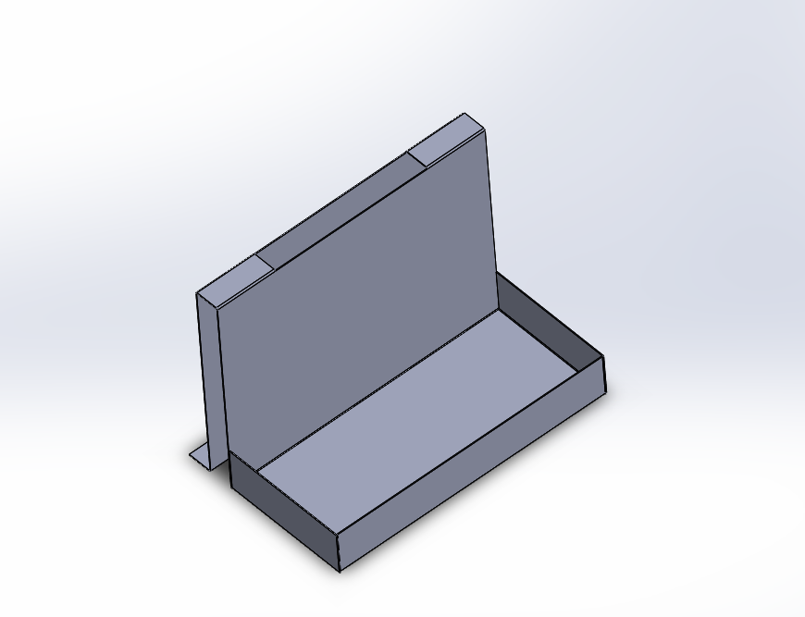
Klas | MTD2A3
Project | BBQ
Datum | 10-04-2018
bijlagen
Telefoonnummer | 06-28344656
 |  |  |  |  |  | Tekening/screenshot
 | wat | Wanneer | Geschatte uren
Benodigd gereedschap: |  |  |  |  |  | Handtekening docent
Benodigd gereedschap: | zetbank | 13-04-2018 | 2
Benodigd gereedschap:
Benodigd gereedschap:
Benodigd Materiaal:
Benodigd Materiaal:
Benodigd Materiaal:
Benodigd Materiaal:
 |  | totaal uren | 2
Tekeningen bijlagen |  |  |  |  |  | Handtekening werkplaats
Tekeningen bijlagen
Tekeningen bijlagen
Tekeningen bijlagen

Werkvoorbereiding
Naam | Sterre Willems |  |  |  |  | 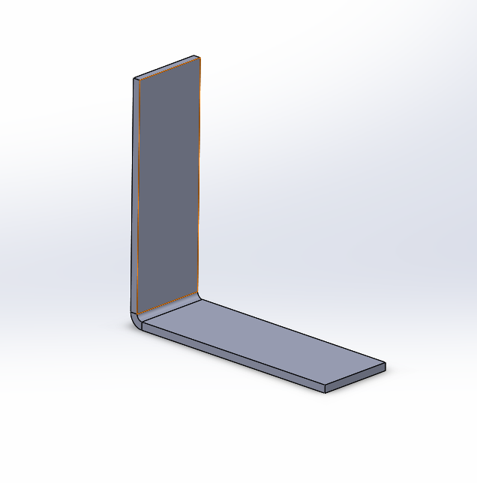
Klas | MTD2A3
Project | BBQ
Datum | 10-04-2018
bijlagen
Telefoonnummer | 06-28344656
 |  |  |  |  |  | Tekening/screenshot
 | wat | Wanneer | Geschatte uren
Benodigd gereedschap: |  |  |  |  |  | Handtekening docent
Benodigd gereedschap: | knipbank | 13-04-2018 | 1
Benodigd gereedschap: | zetbank | 13-04-2018 | 1
Benodigd gereedschap:
Benodigd Materiaal:
Benodigd Materiaal:
Benodigd Materiaal:
Benodigd Materiaal:
 |  | totaal uren | 2
Tekeningen bijlagen |  |  |  |  |  | Handtekening werkplaats
Tekeningen bijlagen
Tekeningen bijlagen
Tekeningen bijlagen

